Конспект занятия по конструированию №2
В средней группе.
Тема: «Треугольник. Четырехугольник»
Цель занятия:
1.Упражнять детей в группировке геометрических фигур.
2.Развивать умение различать и называть в процессе моделирования геометрические фигуры и силуэты.
Задачи:
1. Научить детей с помощью упражнений группировать геометрические фигуры.
Содержание:
1.Найти все треугольные и четырехугольные элементы «Магформерс»
2.Собрать картинку, используя различные треугольные элементы магнитного конструктора.
3. Собрать картинку, используя различные четырехугольные элементы магнитного конструктора.
Программные задачи:
1.Образовательные.
2.Развивающие.
3.Восптательные.
Оборудование:
-магнитный конструктор «MAGFORMERS»;
-игрушечный пес,
-картинки-иллюстрации с геометрическими фигурами треугольников и четырехугольников;
-угощение (печенье по количеству детей)
-три стола, один демонстрационный, на котором будет разложен магнитный конструктор и два, с надписями «Улица Четырехугольников» и «Площадь Треугольников».

Ход образовательной деятельности:
Воспитатель:-«Ребята, вы любите путешествовать?»
(ответ детей)
«Тогда, я предлагаю вам сегодня посетить замечательную волшебную страну геометрических фигур «Геометроландию»…В этом нам поможет верный пес Дружок». (Демонстрация игрушечной собачки)
«Но сперва мы с вами выполним пальчиковую гимнастику « У кошечки нашей есть десять котят»
У кошечки нашей есть десять котят
(Демонстрируем две ладошки, с поднятми вверх десятью пальцами)
Сейчас все котята по парам сидят:
(Складываем две ладони вместе, пальцы прижаты друг к другу)
Два толстых
(Разводим два больших пальца в сторону друг от друга, ладони вместе)
Два хитрых-
(Разводим два указательных пальца в сторону друг от друга, ладони вместе) два умных,
Разводим два средних пальца в сторону друг от друга, ладони вместе)
Два сильных,
Разводим два безымянных пальца в сторону друг от друга, ладони вместе)
Два маленьких очень и сильно красивых
Разводим два мизинца в сторону друг от друга, ладони вместе)
«Ребята, вы молодцы, все выполняли правильно!»
«Посмотрите, какой замечательный конструктор у нас с вами есть! В нем очень много элементов. В волшебной стране «Геометроландии» есть улица Четырехугольников и площадь Треугольников. Нам с вами нужно перенести все треугольные элементы на площадь треугльников, а квадратные детали на улицу Четырехугольников. Помогать нам в этом будет наш пес Дружок. Давайте с вами вспомним, чем отличаются треугольники от четырехугольников? Пес Дружок знает сколько углов у треугольника, а вы, ребята, знаете?»
(Ответ детей)
Повторить с детьми знание геометрических фигур с помощью демонстрации картинок с изображением треугольников и четырехугольников
«Тогда, давайте по очереди, вместе с нашей собачкой Дружком, наведем порядок и перенесем все треугольные и четырехугольные элементы конструктора на улицу Квадратов и площадь Треугольников.»
Ребята по очереди подходят к столу, выбирают треугольную или четырехугольную деталь магнитного конструктора и относят на нужный стол.
«Молодцы, ребята, вы справились с заданием! Теперь сравним наши детали с картинками геометрических фигур и посчитаем углы у деталей»
(Вместе с детьми считаем углы у треугольников и четырехугольников, сравниваем результаты)
«Нам с вами нужно выполнить задание и собрать по картинкам фигуры из треугольников и четырехугольников. В этом нет ничего сложного. Нужно внимательно рассмотреть какие детали используются на картинках и собрать детали вместе. Для этого разделимся на две команды, одна будет собирать картинку из треугольных деталей, а вторая из четырехугольных.»
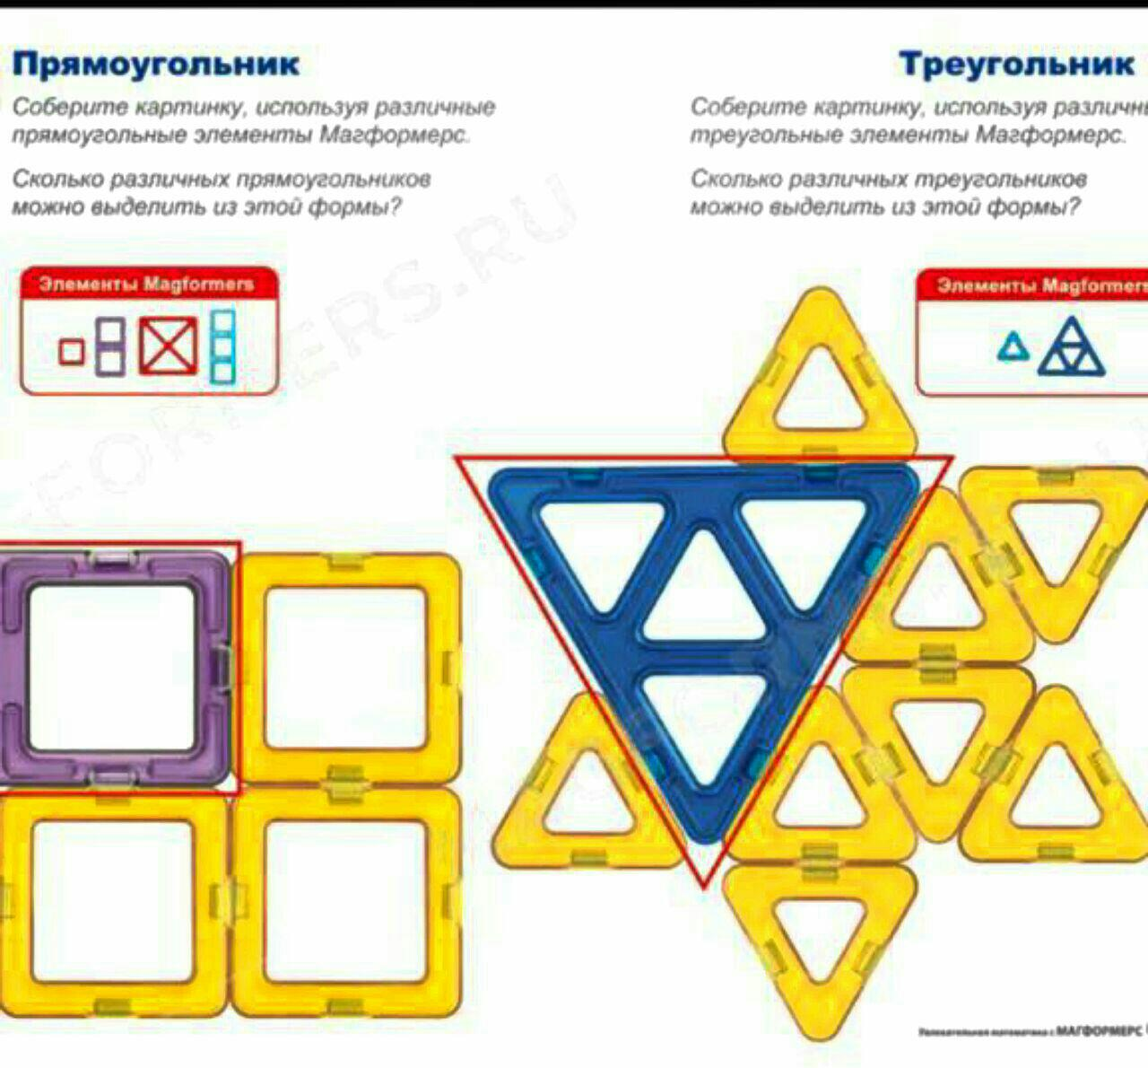
(Ребята выполняют задание)
«Вы справились с заданием, теперь в стране Геометроландии все в полном порядке. И наш пес Дружок может спокойно гулять по улице Четырехугольников и Площади Треугольников. А вас всех ждет сладкий сюрприз!
(Угостить детей печеньем)

